Documento de Requisitos
Nome do projeto

03/07/2024
Versão 00.01
ELIAM XAVIER DAVID
KÉVEN VIEIRA SOARES

Histórico de Alterações
Data | Versão | Descrição | Autor
05/07/2024 | 00.01 | Draft inicial do documento. | Eliam
07/07/2024 | 00.02 | Ajuste técnico | Kéven
08/07/2024 | 00.03 | Atualizando os Diagramas | Eliam
05/08/2024 | 01.04 | Desenvolvendo Parte 2 | Eliam
24/08/2024 | 01.05 | Desenvolvendo Parte 3 | Eliam

Conteúdo
Introdução 5
Visão geral do documento 5
Convenções, termos e abreviações 5
Identificação dos requisitos 5
Prioridades dos requisitos 6
Descrição geral do sistema 6
Cliente 6
Usuário 6
Visão Geral do Sistema 6
Requisitos funcionais 6
[RF001] CRUD Professor 7
[RF002] CRUD Aluno 7
[RF003] CRUD Secretaria 7
[RF004] CRUD Disciplina 7
[RF005] CRUD Sala 7
[RF006] CRUD Turma 7
[RF007] Adicionar Monitor a Disciplina 7
[RF008] Consultar relatório geral de monitoria 7
[RF009] Registrar frequência dos alunos 8
[RF010] Emitir certificado de monitoria 8
Requisitos não funcionais 8
Usabilidade 8
[NF001] Interface Amigável 8
[NF002] Componentes WEB 8
Software 8
[NF003] Banco de Dados Firebase 9
[NF004] Linguagem JAVASCRIPT 9
Desempenho 9
[NF005] Agilidade na Execução das Operações 9
[NF006] Otimização na realização de uma alocação 9
Diagramas de casos de uso 10
Diagrama de Classe 11
detalhamento dos casos de uso 12
[CDU001-C] CRUD Professor (Create) 12
[CDU001-R] CRUD Professor (Read) 12
[CDU001-U] CRUD Professor (Update) 13
[CDU001-D] CRUD Professor (Delete) 14
[CDU002-C] CRUD Aluno (Create) 15
[CDU002-R] CRUD Aluno (Read) 16
[CDU002-U] CRUD Aluno (Update) 16
[CDU002-D] CRUD Aluno (Delete) 18
[CDU003-C] CRUD Secretaria (Create) 18
[CDU003-R] CRUD Secretaria (Read) 19
[CDU003-U] CRUD Secretaria (Update) 20
[CDU003-D] CRUD Secretaria (Delete) 21
[CDU004-C] CRUD Disciplina (Create) 22
[CDU004-R] CRUD Disciplina (Read) 23
[CDU004-U] CRUD Disciplina (Update) 23
[CDU004-D] CRUD Disciplina (Delete) 24
[CDU005-C] CRUD Sala (Create) 25
[CDU005-R] CRUD Sala (Read) 26
[CDU005-U] CRUD Sala (Update) 27
[CDU005-D] CRUD Sala (Delete) 28
[CDU006-C] CRUD Turma (Create) 29
[CDU006-R] CRUD Turma (Read) 30
[CDU006-U] CRUD Turma (Update) 30
[CDU006-D] CRUD Turma (Delete) 31
[CDU007] Adicionar monitor a disciplina 32
[CDU008] Consultar relatório geral da monitoria 34
[CDU009] Registrar a frequência dos alunos 34
[CDU010] Emitir certificado de monitoria 35
Parte 2 37
Diagramas de atividade(4) 37
Diagramas de estado (2) 40
Cartão CRC (10) 41
Estimativa por Pontos de Caso de Uso 41
Grafico de Gantt / backlog / sprints 42
Parte 3 43
Gerência de Configuração com GIT e GITHUB 43
Diagrama de Classe de Projeto com os padrões Singleton, DAO e MVC 44
Diagrama de Sequência de Projeto com os padrões Singleton, DAO e MVC 44
Prototipação com Interfaces 46
Plano de Testes 46
Diagrama de Implantação 47

Introdução
Este documento especifica os requisitos Nome Projeto, fornecendo as informações necessárias para o projeto e implementação, assim como para a realização dos testes e homologação do sistema.

Visão geral do documento
Além desta seção introdutória, as seções seguintes estão organizadas como descrito abaixo.
- Seção 2 – Descrição geral do sistema: apresenta uma visão geral do sistema, caracterizando qual é o seu escopo e descrevendo seus usuários.
- Seção 3 – Requisitos funcionais: especifica todas os cenários do Sistema.
- Seção 4 – Requisitos não-funcionais: especifica todos os requisitos não funcionais do sistema, divididos em requisitos de usabilidade, confiabilidade, desempenho e software.
- Seção 5 – Diagramas de Caso de Uso: especifica os atores e cenários utilizando a notação de diagramas UML.
- Seção 6 – Detalhamento de Casos de Uso: especifica a prioridade, fluxo principal e alternativo dos diagramas de caso de uso e sua relação com os requisitos funcionas e não funcionais.
- Seção 7 – Referências: apresenta referências para outros documentos utilizados para a confecção deste documento.

Convenções, termos e abreviações
A correta interpretação deste documento exige o conhecimento de algumas convenções e termos específicos, que são descritos a seguir.

Identificação dos requisitos
Por convenção, a referência a requisitos é feita através do identificador do requisito, de acordo com a especificação a seguir:
[identificador do requisito]
Os requisitos devem ser identificados com um identificador único. A numeração inicia com o identificador [RF001] para os requisitos funcionais e [NF001] para os não funcionais e prossegue sendo incrementada à medida que forem surgindo novos requisitos.

Prioridades dos requisitos
Para estabelecer a prioridade dos requisitos, foram adotadas as denominações “essencial”, “importante” e “desejável”.
- Essencial é o requisito sem o qual o sistema não entra em funcionamento. Requisitos essenciais são requisitos imprescindíveis, que têm que ser implementados impreterivelmente.
- Importante é o requisito sem o qual o sistema entra em funcionamento, mas de forma não satisfatória. Requisitos importantes devem ser implementados, mas, se não forem, o sistema poderá ser implantado e usado mesmo assim.
- Desejável é o requisito que não compromete as funcionalidades básicas do sistema, isto é, o sistema pode funcionar de forma satisfatória sem ele. Requisitos desejáveis podem ser deixados para versões posteriores do sistema, caso não haja tempo hábil para implementá-los na versão que está sendo especificada.

Descrição geral do sistema
Esta seção descreve superficialmente o cliente, os futuros usuários e fornece uma visão geral do SISTEMA DE MONITORIA.

Cliente
Turma de Modelagem de Software do IF Sudeste MG - Campus Rio Pomba (2024)

Usuário
Os usuários do sistema serão: Administrador, Secretaria, Professor, Monitor e Aluno. O Administrador pode gerir as secretarias, que por sua vez, podem gerir alunos e professores. Os monitores serão geridos pelos professores.

Visão Geral do Sistema
O sistema de monitoria tem, como principal objetivo, automatizar o processo de alocação de salas e recursos para eventos acadêmicos. A ideia é tornar o processo mais simples e automático do que o processo atual feito manualmente utilizando para isso um sistema de gerenciamento de horários e recursos. Para realizar a alocação eficiente, serão informados alguns recursos e o sistema deverá fornecer uma sugestão de alocação, baseada em critérios como evitar a ociosidade das salas. O sistema evitará sugestões que gerem conflito de horários, como um mesmo professor ministrando aulas de disciplinas diferentes simultaneamente, ou salas sendo alocadas para eventos diferentes no mesmo instante. Os recursos de pesquisa permitirão que os usuários encontrem disponibilidades e façam reservas de forma eficiente.

Requisitos funcionais

[RF001] CRUD Professor
Descrição: O usuário deve poder realizar as operações de CRUD (Create, Read, Update e Delete) das informações referentes a professores.

[RF002] CRUD Aluno
Descrição: O usuário deve poder realizar as operações de CRUD (Create, Read, Update e Delete) das informações referentes aos alunos.

[RF003] CRUD Secretaria
Descrição: O usuário deve poder realizar as operações de CRUD (Create, Read, Update e Delete) das informações referentes às secretarias.

[RF004] CRUD Disciplina
Descrição: O usuário deve poder realizar as operações de CRUD (Create, Read, Update e Delete) das informações referentes às disciplinas.

[RF005] CRUD Sala
Descrição: O usuário deve poder realizar as operações de CRUD (Create, Read, Update e Delete) das informações referentes às salas.

[RF006] CRUD Turma
Descrição: O usuário deve poder realizar as operações de CRUD (Create, Read, Update e Delete) das informações referentes às turmas.

[RF007] Adicionar Monitor a Disciplina
Descrição: O professor poderá adicionar um monitor a sua disciplina. Essa opção deverá abrir um edital de Monitoria de forma automática, com os melhores horários (que satisfaça o maior número de alunos possível) e benefícios da monitoria inclusos.

[RF008] Consultar relatório geral de monitoria
Descrição: O professor e o monitor devem poder gerar um relatório geral de monitoria, que mostra a taxa de presença dos alunos, e a relação das notas dos alunos que frequentam a monitoria com os que não a frequentam.

[RF009] Registrar frequência dos alunos
Descrição: O monitor deve poder registrar a presença dos alunos que comparecerem a monitoria.

[RF010] Emitir certificado de monitoria
Descrição: Após a conclusão do período de monitoria, o monitor deve poder emitir o seu certificado de monitoria da disciplina.

Requisitos não funcionais

Usabilidade
Esta seção descreve os requisitos não funcionais associados à facilidade de uso da interface com o usuário e help on-line.

[NF001] Interface Amigável
O sistema terá uma interface amigável ao usuário primário sem se tornar cansativa aos usuários mais experientes.
Prioridade: | ■ | Essencial | ◻ | Importante | ◻ | Desejável
Requisitos associados: [RF001], [RF002], [RF003], [RF004], [RF005], [RF006], [RF007], [RF008].

[NF002] Componentes WEB
A interface deverá utilizar elementos comuns a usuários de sistemas web, como campos de texto, combo-boxes, links e botões, sem muito rebuscamento. A idéia é focar nos aspectos operacionais sem se preocupar tanto com a beleza da tela, de modo a facilitar o uso por usuários iniciantes.
Prioridade: | ■ | Essencial |  | ◻ | Importante | ◻ | Desejável
Requisitos associados: [RF001], [RF002], [RF003], [RF004], [RF005], [RF006], [RF007], [RF008].

Software
Esta seção descreve os requisitos não funcionais associados aos softwares que devem ser utilizados para o desenvolvimento do sistema.

[NF003] Banco de Dados Firebase
O sistema deve utilizar um banco de dados Firebase para fazer o armazenamento de dados.
Prioridade: | ■ | Essencial | ◻ | Importante | ◻ | Desejável

[NF004] Linguagem JAVASCRIPT
Visando criar um produto moderno e flexível, deve-se adotar JAVASCRIPT como linguagem principal de desenvolvimento, usando frameworks como React.js para o front-end e Node.js para o back-end.
Prioridade: | ■ | Essencial | ◻ | Importante | ◻ | Desejável

Desempenho
Esta seção descreve os requisitos não funcionais associados à eficiência, uso de recursos e tempo de resposta do sistema.

[NF005] Agilidade na Execução das Operações
O sistema deve executar as operações no menor tempo possível, visando dar uma maior agilidade ao processo.
Prioridade: | ◻ | Essencial | ■ | Importante | ◻ | Desejável
Requisitos associados: todas.

[NF006] Otimização na realização de uma alocação
O sistema deve sugerir uma solução ótima para o problema de alocação de sala e horário a um professor e disciplina no menor tempo possível, visando dar uma maior agilidade ao processo.
Prioridade: | ■ | Essencial | ◻ | Importante | ◻ | Desejável
Requisitos associados: [RF007].

Diagramas de casos de uso
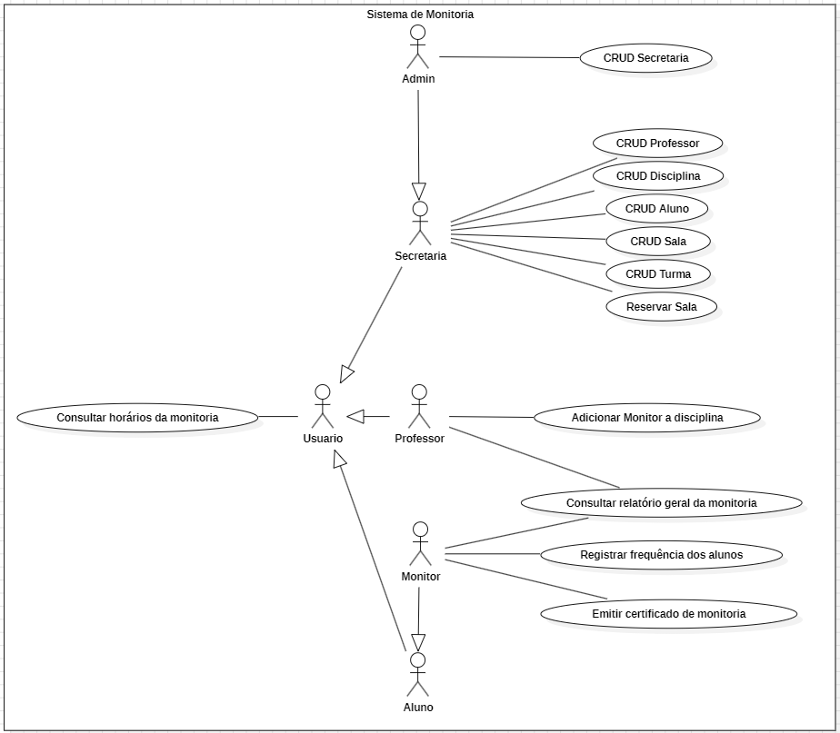

Diagrama de Classe
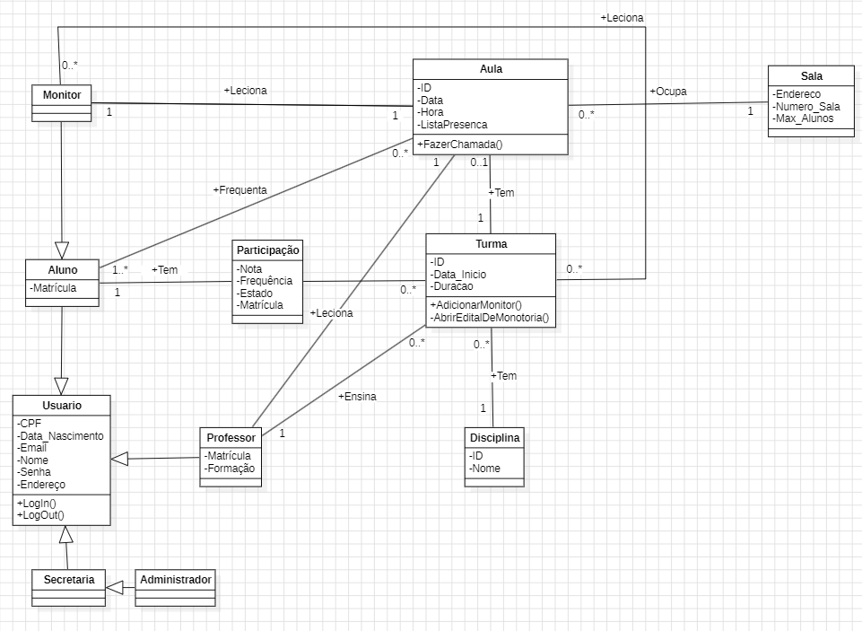

detalhamento dos casos de uso

[CDU001-C] CRUD Professor (Create)
Descrição do caso de uso: O usuário deve poder realizar o cadastro das informações referentes a professores.
Ator: Admin, Secretaria
Prioridade: | ■ | Essencial | ◻ | Importante | ◻ | Desejável
Requisitos Associados: [RF001]
Entradas e pré-condições: O usuário entra com os dados do professor no formulário de cadastro.
Saídas e pós-condição: O sistema retorna uma mensagem informando o resultado da operação.

Fluxo de eventos principal
- Usuário escolhe a ação cadastrar professor;
- O usuário entra com os dados do professor e submete o formulário;
- O sistema insere os dados submetidos no banco de dados;
- O sistema retorna para o usuário uma mensagem informando que a operação foi realizada com sucesso.

Fluxos secundários/exceção
- Caso ocorra uma falha de comunicação com o banco de dados, uma mensagem de erro é retornada para o usuário e a operação é cancelada.

[CDU001-R] CRUD Professor (Read)
Descrição do caso de uso: O usuário deve poder ver os professores ativos.
Ator: Usuário
Prioridade: | ■ | Essencial | ◻ | Importante | ◻ | Desejável
Requisitos Associados: [RF001]
Entradas e pré-condições: Nenhum(a)
Saídas e pós-condição: O sistema retorna uma mensagem informando o resultado da operação.

Fluxo de eventos principal
- Usuário escolhe a ação ver professores;
- O sistema retorna para o usuário uma tabela com todos os professores.

Fluxos secundários/exceção
- Caso ocorra uma falha de comunicação com o banco de dados, uma mensagem de erro é retornada para o usuário e a operação é cancelada.

[CDU001-U] CRUD Professor (Update)
Descrição do caso de uso: O usuário deve poder alterar os dados dos professores.
Ator: Admin/Secretaria
Prioridade: | ■ | Essencial | ◻ | Importante | ◻ | Desejável
Requisitos Associados: [RF001]
Entradas e pré-condições: Nenhum(a)
Saídas e pós-condição: O sistema retorna uma mensagem informando o resultado da operação.

Fluxo de eventos principal
- Usuário escolhe a ação Listar;
- O sistema lista os professores para que o usuário selecione o que deseja alterar;
- O usuário seleciona o professor desejado;
- O usuário clica no botão “Alterar”;
- O usuário é redirecionado a página de alteração;
- O sistema carrega as informações existentes do professor nos campos;
- O usuário altera as informações desejadas;
- O sistema exibe confirmação da alteração.

Fluxos secundários/exceção
2. Caso ocorra uma falha de comunicação com o banco de dados, uma mensagem de erro é retornada para o usuário e a operação é cancelada.
8.1 Caso ocorra uma falha de comunicação com o banco de dados, uma mensagem de erro é retornada para o usuário e a operação é cancelada.
8.2 Caso nenhuma informação tenha sido alterada, avisar o usuário.
8.3 Caso algum campo tenha sido inválido ou esteja em branco, focar no campo e exibir uma mensagem ao usuário.

[CDU001-D] CRUD Professor (Delete)
Descrição do caso de uso: O usuário deve poder realizar a operação de exclusão dos professores cadastrados.
Ator: Gerente
Prioridade: | ■ | Essencial | ◻ | Importante | ◻ | Desejável
Requisitos Associados: [RF001]
Entradas e pré-condições: O professor só pode ser excluído caso nunca tenha sido alocado a uma turma.
Saídas e pós-condição: O sistema retorna uma mensagem confirmando a exclusão do professor ou uma mensagem dizendo o motivo de não poder excluí-lo.

Fluxo de eventos principal
- Usuário escolhe a ação Listar.
- O sistema lista os professores para que o usuário selecione o que deseja excluir.
- O usuário seleciona o professor desejado.
- O usuário clica no botão “Remover”.
- O sistema exclui as informações do professor contidas no banco de dados.
- O sistema exibe confirmação da exclusão.

Fluxos secundários/exceção
- Caso ocorra uma falha de comunicação com o banco de dados, uma mensagem de erro é retornada para o usuário e a operação é cancelada.
- Caso o professor selecionado pelo usuário esteja associado a alguma disciplina, o sistema não permitirá a exclusão retornando uma mensagem de erro para o usuário.

[CDU002-C] CRUD Aluno (Create)
Descrição do caso de uso: O usuário deve poder realizar o cadastro das informações referentes a alunos.
Ator: Admin, Secretaria
Prioridade: | ■ | Essencial | ◻ | Importante | ◻ | Desejável
Requisitos Associados: [RF002]
Entradas e pré-condições: O usuário entra com os dados do aluno no formulário de cadastro.
Saídas e pós-condição: O sistema retorna uma mensagem informando o resultado da operação.

Fluxo de eventos principal
- Usuário escolhe a ação cadastrar aluno;
- O usuário entra com os dados do aluno e submete o formulário;
- O sistema insere os dados submetidos no banco de dados;
- O sistema retorna para o usuário uma mensagem informando que a operação foi realizada com sucesso.

Fluxos secundários/exceção
- Caso ocorra uma falha de comunicação com o banco de dados, uma mensagem de erro é retornada para o usuário e a operação é cancelada.

[CDU002-R] CRUD Aluno (Read)
Descrição do caso de uso: O usuário deve poder ver os alunos ativos.
Ator: Usuário
Prioridade: | ■ | Essencial | ◻ | Importante | ◻ | Desejável
Requisitos Associados: [RF001]
Entradas e pré-condições: Nenhum(a)
Saídas e pós-condição: O sistema retorna uma mensagem informando o resultado da operação.

Fluxo de eventos principal
- Usuário escolhe a ação ver alunos;
- O sistema retorna para o usuário uma tabela com todos os alunos.

Fluxos secundários/exceção
- Caso ocorra uma falha de comunicação com o banco de dados, uma mensagem de erro é retornada para o usuário e a operação é cancelada.

[CDU002-U] CRUD Aluno (Update)
Descrição do caso de uso: O usuário deve poder alterar os dados dos alunos.
Ator: Admin/Secretaria
Prioridade: | ■ | Essencial | ◻ | Importante | ◻ | Desejável
Requisitos Associados: [RF001]
Entradas e pré-condições: Nenhum(a)
Saídas e pós-condição: O sistema retorna uma mensagem informando o resultado da operação.

Fluxo de eventos principal
- Usuário escolhe a ação Listar;
- O sistema lista os alunos para que o usuário selecione o que deseja alterar;
- O usuário seleciona o aluno desejado;
- O usuário clica no botão “Alterar”;
- O usuário é redirecionado a página de alteração;
- O sistema carrega as informações existentes dos alunos nos campos;
- O usuário altera as informações desejadas;
- O sistema exibe confirmação da alteração.

Fluxos secundários/exceção
- Caso ocorra uma falha de comunicação com o banco de dados, uma mensagem de erro é retornada para o usuário e a operação é cancelada.
8.1 Caso ocorra uma falha de comunicação com o banco de dados, uma mensagem de erro é retornada para o usuário e a operação é cancelada.
8.2 Caso nenhuma informação tenha sido alterada, avisar o usuário.
8.3 Caso algum campo tenha sido inválido ou esteja em branco, focar no campo e exibir uma mensagem ao usuário.

[CDU002-D] CRUD Aluno (Delete)
Descrição do caso de uso: O usuário deve poder realizar a operação de exclusão dos alunos cadastrados.
Ator: Gerente
Prioridade: | ■ | Essencial | ◻ | Importante | ◻ | Desejável
Requisitos Associados: [RF001]
Entradas e pré-condições: O aluno só pode ser excluído caso nunca tenha sido alocado a uma turma.
Saídas e pós-condição: O sistema retorna uma mensagem confirmando a exclusão do aluno ou uma mensagem dizendo o motivo de não poder excluí-lo.

Fluxo de eventos principal
- Usuário escolhe a ação Listar.
- O sistema lista os alunos para que o usuário selecione o que deseja excluir.
- O usuário seleciona o aluno desejado.
- O usuário clica no botão “Remover”.
- O sistema exclui as informações do aluno contidas no banco de dados.
- O sistema exibe confirmação da exclusão.

Fluxos secundários/exceção
- Caso ocorra uma falha de comunicação com o banco de dados, uma mensagem de erro é retornada para o usuário e a operação é cancelada.
- Caso o aluno selecionado pelo usuário esteja associado a alguma disciplina, o sistema não permitirá a exclusão retornando uma mensagem de erro para o usuário.

[CDU003-C] CRUD Secretaria (Create)
Descrição do caso de uso: O usuário deve poder realizar o cadastro das informações referentes as secretarias.
Ator: Admin, Secretaria
Prioridade: | ■ | Essencial | ◻ | Importante | ◻ | Desejável
Requisitos Associados: [RF003]
Entradas e pré-condições: O usuário entra com os dados da secretaria no formulário de cadastro.
Saídas e pós-condição: O sistema retorna uma mensagem informando o resultado da operação.

Fluxo de eventos principal
- Usuário escolhe a ação cadastrar secretaria;
- O usuário entra com os dados da secretaria e submete o formulário;
- O sistema insere os dados submetidos no banco de dados;
- O sistema retorna para o usuário uma mensagem informando que a operação foi realizada com sucesso.

Fluxos secundários/exceção
- Caso ocorra uma falha de comunicação com o banco de dados, uma mensagem de erro é retornada para o usuário e a operação é cancelada.

[CDU003-R] CRUD Secretaria (Read)
Descrição do caso de uso: O usuário deve poder ver as secretarias ativos.
Ator: Usuário
Prioridade: | ■ | Essencial | ◻ | Importante | ◻ | Desejável
Requisitos Associados: [RF003]
Entradas e pré-condições: Nenhum(a)
Saídas e pós-condição: O sistema retorna uma mensagem informando o resultado da operação.

Fluxo de eventos principal
- Usuário escolhe a ação ver secretarias;
- O sistema retorna para o usuário uma tabela com todos as secretarias.

Fluxos secundários/exceção
- Caso ocorra uma falha de comunicação com o banco de dados, uma mensagem de erro é retornada para o usuário e a operação é cancelada.

[CDU003-U] CRUD Secretaria (Update)
Descrição do caso de uso: O usuário deve poder alterar os dados das secretarias.
Ator: Admin/Secretaria
Prioridade: | ■ | Essencial | ◻ | Importante | ◻ | Desejável
Requisitos Associados: [RF003]
Entradas e pré-condições: Nenhum(a)
Saídas e pós-condição: O sistema retorna uma mensagem informando o resultado da operação.

Fluxo de eventos principal
- Usuário escolhe a ação Listar;
- O sistema lista as secretarias
- para que o usuário selecione o que deseja alterar;
- O usuário seleciona a secretaria desejado;
- O usuário clica no botão “Alterar”;
- O usuário é redirecionado a página de alteração;
- O sistema carrega as informações existentes das secretarias nos campos;
- O usuário altera as informações desejadas;
- O sistema exibe confirmação da alteração.

Fluxos secundários/exceção
- Caso ocorra uma falha de comunicação com o banco de dados, uma mensagem de erro é retornada para o usuário e a operação é cancelada.
8.1 Caso ocorra uma falha de comunicação com o banco de dados, uma mensagem de erro é retornada para o usuário e a operação é cancelada.
8.2 Caso nenhuma informação tenha sido alterada, avisar o usuário.
8.3 Caso algum campo tenha sido inválido ou esteja em branco, focar no campo e exibir uma mensagem ao usuário.

[CDU003-D] CRUD Secretaria (Delete)
Descrição do caso de uso: O usuário deve poder realizar a operação de exclusão das secretarias cadastradas.
Ator: Gerente
Prioridade: | ■ | Essencial | ◻ | Importante | ◻ | Desejável
Requisitos Associados: [RF003]
Entradas e pré-condições: O usuário deve poder excluir secretaria.
Saídas e pós-condição: O sistema retorna uma mensagem confirmando a exclusão da secretaria ou uma mensagem dizendo o motivo de não poder excluí-lo.

Fluxo de eventos principal
- Usuário escolhe a ação Listar.
- O sistema lista as secretarias para que o usuário selecione o que deseja excluir.
- O usuário seleciona a secretaria desejado.
- O usuário clica no botão “Remover”.
O sistema exclui as informações da secretaria contidas no banco de dados.
- O sistema exibe confirmação da exclusão.

Fluxos secundários/exceção
- Caso ocorra uma falha de comunicação com o banco de dados, uma mensagem de erro é retornada para o usuário e a operação é cancelada.

[CDU004-C] CRUD Disciplina (Create)
Descrição do caso de uso: O usuário deve poder realizar o cadastro das informações referentes a disciplina.
Ator: Admin, Secretaria
Prioridade: | ■ | Essencial | ◻ | Importante | ◻ | Desejável
Requisitos Associados: [RF004]
Entradas e pré-condições: O usuário entra com os dados da disciplina no formulário de cadastro.
Saídas e pós-condição: O sistema retorna uma mensagem informando o resultado da operação.

Fluxo de eventos principal
- Usuário escolhe a ação cadastrar disciplina;
- O usuário entra com os dados da disciplina e submete o formulário;
- O sistema insere os dados submetidos no banco de dados;
- O sistema retorna para o usuário uma mensagem informando que a operação foi realizada com sucesso.

Fluxos secundários/exceção
- Caso ocorra uma falha de comunicação com o banco de dados, uma mensagem de erro é retornada para o usuário e a operação é cancelada.

[CDU004-R] CRUD Disciplina (Read)
Descrição do caso de uso: O usuário deve poder ver as disciplinas ativas.
Ator: Usuário
Prioridade: | ■ | Essencial | ◻ | Importante | ◻ | Desejável
Requisitos Associados: [RF004]
Entradas e pré-condições: Nenhum(a).
Saídas e pós-condição: O sistema retorna uma mensagem informando o resultado da operação.

Fluxo de eventos principal
- Usuário escolhe a ação ver disciplinas;
- O sistema retorna para o usuário uma tabela com todas as disciplinas.

Fluxos secundários/exceção
- Caso ocorra uma falha de comunicação com o banco de dados, uma mensagem de erro é retornada para o usuário e a operação é cancelada.

[CDU004-U] CRUD Disciplina (Update)
Descrição do caso de uso: O usuário deve poder alterar os dados das disciplinas.
Ator: Admin/Secretaria
Prioridade: | ■ | Essencial | ◻ | Importante | ◻ | Desejável
Requisitos Associados: [RF004]
Entradas e pré-condições: Nenhum(a)
Saídas e pós-condição: O sistema retorna uma mensagem informando o resultado da operação.

Fluxo de eventos principal
- Usuário escolhe a ação Listar;
- O sistema lista as disciplinas;
- para que o usuário selecione o que deseja alterar;
- O usuário seleciona a disciplina desejada;
- O usuário clica no botão “Alterar”;
- O usuário é redirecionado a página de alteração;
- O sistema carrega as informações existentes das disciplinas nos campos;
- O usuário altera as informações desejadas;
- O sistema exibe confirmação da alteração.

Fluxos secundários/exceção
- Caso ocorra uma falha de comunicação com o banco de dados, uma mensagem de erro é retornada para o usuário e a operação é cancelada.
8.1 Caso ocorra uma falha de comunicação com o banco de dados, uma mensagem de erro é retornada para o usuário e a operação é cancelada.
8.2 Caso nenhuma informação tenha sido alterada, avisar o usuário.
8.3 Caso algum campo tenha sido inválido ou esteja em branco, focar no campo e exibir uma mensagem ao usuário.

[CDU004-D] CRUD Disciplina (Delete)
Descrição do caso de uso: O usuário deve poder realizar a operação de exclusão das disciplinas cadastradas.
Ator: Gerente
Prioridade: | ■ | Essencial | ◻ | Importante | ◻ | Desejável
Requisitos Associados: [RF003]
Entradas e pré-condições: O usuário deve poder excluir disciplinas.
Saídas e pós-condição: O sistema retorna uma mensagem confirmando a exclusão da disciplina ou uma mensagem dizendo o motivo de não poder excluí-lo.

Fluxo de eventos principal
- Usuário escolhe a ação Listar.
- O sistema lista as disciplinas para que o usuário selecione o que deseja excluir.
- O usuário seleciona a disciplina desejado.
- O usuário clica no botão “Remover”.
O sistema exclui as informações da disciplina contida no banco de dados.
- O sistema exibe confirmação da exclusão.

Fluxos secundários/exceção
- Caso ocorra uma falha de comunicação com o banco de dados, uma mensagem de erro é retornada para o usuário e a operação é cancelada.
- Caso tenha algum aluno ou professor ou turma relacionados a Disciplina, não será possível excluir.

[CDU005-C] CRUD Sala (Create)
Descrição do caso de uso: O usuário deve poder realizar o cadastro das informações referentes a sala.
Ator: Admin, Secretaria
Prioridade: | ■ | Essencial | ◻ | Importante | ◻ | Desejável
Requisitos Associados: [RF005]
Entradas e pré-condições: O usuário entra com os dados da sala no formulário de cadastro.
Saídas e pós-condição: O sistema retorna uma mensagem informando o resultado da operação.

Fluxo de eventos principal
- Usuário escolhe a ação cadastrar sala;
- O usuário entra com os dados da sala e submete o formulário;
- O sistema insere os dados submetidos no banco de dados;
- O sistema retorna para o usuário uma mensagem informando que a operação foi realizada com sucesso.

Fluxos secundários/exceção
- Caso ocorra uma falha de comunicação com o banco de dados, uma mensagem de erro é retornada para o usuário e a operação é cancelada.

[CDU005-R] CRUD Sala (Read)
Descrição do caso de uso: O usuário deve poder ver as salas ativas.
Ator: Usuário
Prioridade: | ■ | Essencial | ◻ | Importante | ◻ | Desejável
Requisitos Associados: [RF005]
Entradas e pré-condições: Nenhum(a).
Saídas e pós-condição: O sistema retorna uma mensagem informando o resultado da operação.

Fluxo de eventos principal
- Usuário escolhe a ação ver salas;
- O sistema retorna para o usuário uma tabela com todas as salas.

Fluxos secundários/exceção
3. Caso ocorra uma falha de comunicação com o banco de dados, uma mensagem de erro é retornada para o usuário e a operação é cancelada.

[CDU005-U] CRUD Sala (Update)
Descrição do caso de uso: O usuário deve poder alterar os dados das salas.
Ator: Admin/Secretaria
Prioridade: | ■ | Essencial | ◻ | Importante | ◻ | Desejável
Requisitos Associados: [RF004]
Entradas e pré-condições: Nenhum(a)
Saídas e pós-condição: O sistema retorna uma mensagem informando o resultado da operação.

Fluxo de eventos principal
- Usuário escolhe a ação Listar;
- O sistema lista as salas;
- para que o usuário selecione o que deseja alterar;
- O usuário seleciona a sala desejada;
- O usuário clica no botão “Alterar”;
- O usuário é redirecionado a página de alteração;
- O sistema carrega as informações existentes das salas nos campos;
- O usuário altera as informações desejadas;
- O sistema exibe confirmação da alteração.

Fluxos secundários/exceção
- Caso ocorra uma falha de comunicação com o banco de dados, uma mensagem de erro é retornada para o usuário e a operação é cancelada.
8.1 Caso ocorra uma falha de comunicação com o banco de dados, uma mensagem de erro é retornada para o usuário e a operação é cancelada.
8.2 Caso nenhuma informação tenha sido alterada, avisar o usuário.
8.3 Caso algum campo tenha sido inválido ou esteja em branco, focar no campo e exibir uma mensagem ao usuário.

[CDU005-D] CRUD Sala (Delete)
Descrição do caso de uso: O usuário deve poder realizar a operação de exclusão das salas cadastradas.
Ator: Gerente
Prioridade: | ■ | Essencial | ◻ | Importante | ◻ | Desejável
Requisitos Associados: [RF003]
Entradas e pré-condições: O usuário deve poder excluir salas.
Saídas e pós-condição: O sistema retorna uma mensagem confirmando a exclusão da sala ou uma mensagem dizendo o motivo de não poder excluí-lo.

Fluxo de eventos principal
- Usuário escolhe a ação Listar.
- O sistema lista as salas para que o usuário selecione o que deseja excluir.
- O usuário seleciona a sala desejada.
- O usuário clica no botão “Remover”.
- O sistema exclui as informações da disciplina contida no banco de dados.
- O sistema exibe confirmação da exclusão.

Fluxos secundários/exceção
- Caso ocorra uma falha de comunicação com o banco de dados, uma mensagem de erro é retornada para o usuário e a operação é cancelada.
- Caso tenha algum aluno ou professor ou turma relacionados a Disciplina, não será possível excluir.

[CDU006-C] CRUD Turma (Create)
Descrição do caso de uso: O usuário deve poder realizar o cadastro das informações referentes a turmaa.
Ator: Admin, Secretaria
Prioridade: | ■ | Essencial | ◻ | Importante | ◻ | Desejável
Requisitos Associados: [RF006]
Entradas e pré-condições: O usuário entra com os dados da turma no formulário de cadastro.
Saídas e pós-condição: O sistema retorna uma mensagem informando o resultado da operação.

Fluxo de eventos principal
- Usuário escolhe a ação cadastrar turma;
- O usuário entra com os dados da sala e submete o formulário;
- O sistema insere os dados submetidos no banco de dados;
- O sistema retorna para o usuário uma mensagem informando que a operação foi realizada com sucesso.

Fluxos secundários/exceção
- Caso ocorra uma falha de comunicação com o banco de dados, uma mensagem de erro é retornada para o usuário e a operação é cancelada.

[CDU006-R] CRUD Turma (Read)
Descrição do caso de uso: O usuário deve poder ver as turmas ativas.
Ator: Usuário
Prioridade: | ■ | Essencial | ◻ | Importante | ◻ | Desejável
Requisitos Associados: [RF005]
Entradas e pré-condições: Nenhum(a).
Saídas e pós-condição: O sistema retorna uma mensagem informando o resultado da operação.

Fluxo de eventos principal
- Usuário escolhe a ação ver turmas;
- O sistema retorna para o usuário uma tabela com todas as turmas.

Fluxos secundários/exceção
2. Caso ocorra uma falha de comunicação com o banco de dados, uma mensagem de erro é retornada para o usuário e a operação é cancelada.

[CDU006-U] CRUD Turma (Update)
Descrição do caso de uso: O usuário deve poder alterar os dados das turmas.
Ator: Admin/Secretaria
Prioridade: | ■ | Essencial | ◻ | Importante | ◻ | Desejável
Requisitos Associados: [RF006]
Entradas e pré-condições: Nenhum(a)
Saídas e pós-condição: O sistema retorna uma mensagem informando o resultado da operação.

Fluxo de eventos principal
- Usuário escolhe a ação Listar;
- O sistema lista as turmas para que o usuário selecione o que deseja alterar;
- O usuário seleciona a turma desejada;
- O usuário clica no botão “Alterar”;
- O usuário é redirecionado a página de alteração;
- O sistema carrega as informações existentes da turma nos campos;
- O usuário altera as informações desejadas;
- O sistema atualiza o dado no banco de dados e exibe uma mensagem de confirmação.

Fluxos secundários/exceção
- Caso ocorra uma falha de comunicação com o banco de dados, uma mensagem de erro é retornada para o usuário e a operação é cancelada.
8.1 Caso ocorra uma falha de comunicação com o banco de dados, uma mensagem de erro é retornada para o usuário e a operação é cancelada.
8.2 Caso nenhuma informação tenha sido alterada, avisar o usuário.
8.3 Caso algum campo tenha sido inválido ou esteja em branco, focar no campo e exibir uma mensagem ao usuário.

[CDU006-D] CRUD Turma (Delete)
Descrição do caso de uso: O usuário deve poder realizar a operação de exclusão das turmas cadastradas.
Ator: Gerente
Prioridade: | ■ | Essencial | ◻ | Importante | ◻ | Desejável
Requisitos Associados: [RF003]
Entradas e pré-condições: O usuário deve poder excluir turmas.
Saídas e pós-condição: O sistema retorna uma mensagem confirmando a exclusão da sala ou uma mensagem dizendo o motivo de não poder excluí-lo.

Fluxo de eventos principal
- Usuário escolhe a ação Listar.
- O sistema lista as turmas para que o usuário selecione o que deseja excluir.
- O usuário seleciona a sala desejada.
- O usuário clica no botão “Remover”.
- O sistema exclui as informações da turma contida no banco de dados.
- O sistema exibe confirmação da exclusão.

Fluxos secundários/exceção
- Caso ocorra uma falha de comunicação com o banco de dados, uma mensagem de erro é retornada para o usuário e a operação é cancelada.
- Caso tenha algum aluno ou professor ou turma relacionados a Disciplina, não será possível excluir.

[CDU007] Adicionar monitor a disciplina
Descrição do caso de uso: O usuário deve poder realizar adicionar um monitor a uma turma de determinada disciplina.
Ator: Professor
Prioridade: | ■ | Essencial | ◻ | Importante | ◻ | Desejável
Requisitos Associados: [RF005]
Entradas e pré-condições: O usuário deve estar logado como Professor.
Saídas e pós-condição: O sistema retorna uma mensagem confirmando a abertura de um edital para adicionar um monitor, ou dizendo que ainda não é possível abrir o edital de Monitoria.

Fluxo de eventos principal
- Usuário escolhe a ação Listar Disciplinas;
- O sistema lista as disciplinas para que o usuário selecione qual deseja adicionar o monitor;
- O usuário seleciona a disciplina desejada;
- O usuário clica no botão “Adicionar Monitor”;
- O sistema retorna uma mensagem ao professor dizendo que é necessário abrir um edital;
- O usuário clica no botão “Abrir um Edital de Monitoria”;
- O sistema gera um edital com o horário que satisfaça o maior número possível de alunos, em uma sala disponível;
- O professor confirma a emissão do Edital;
- O sistema exibe confirmação da emissão.

Fluxos secundários/exceção
- Caso ocorra uma falha de comunicação com o banco de dados, uma mensagem de erro é retornada para o usuário e a operação é cancelada.
- Caso ainda não tenha nenhum aluno aprovado nessa matéria, avisar ao professor.

[CDU008] Consultar relatório geral da monitoria
Descrição do caso de uso: O usuário deve poder gerar um relatório geral de monitoria, que contenha as taxas de presenças de alunos, e a comparação média notas de alunos que frequentam ou não a monitoria.
Ator: Professor/Monitor
Prioridade: | ■ | Essencial | ◻ | Importante | ◻ | Desejável
Requisitos Associados: [RF006]
Entradas e pré-condições:
- O usuário deve estar logado como Professor/Monitor;
- Deve haver um monitor atrelado a uma disciplina.
Saídas e pós-condição: O sistema retorna um PDF com o relatório de monitoria.

Fluxo de eventos principal
- Usuário escolhe a ação Listar Disciplinas;
- O sistema lista as disciplinas para que o usuário selecione qual deseja emitir o relatório;
- O usuário seleciona a disciplina desejada;
- O usuário clica no botão “Gerar Relatório”;
- O sistema emite um PDF do relatório para o usuário.

Fluxos secundários/exceção
- Caso ocorra uma falha de comunicação com o banco de dados, uma mensagem de erro é retornada para o usuário e a operação é cancelada.

[CDU009] Registrar a frequência dos alunos
Descrição do caso de uso: O usuário deve poder registrar a frequência dos alunos para todas as suas aulas.
Ator: Monitor
Prioridade: | ■ | Essencial | ◻ | Importante | ◻ | Desejável
Requisitos Associados: [RF007]
Entradas e pré-condições:
- O usuário deve estar logado como Monitor;
- O monitor deve estar atrelado a uma disciplina ativa;
- A disciplina a qual o monitor está atrelado deve ter alunos.
Saídas e pós-condição: O sistema deve salvar no banco de dados o estado de presença do aluno.

Fluxo de eventos principal
- Usuário escolhe a ação Listar Disciplinas;
- O sistema lista as disciplinas para que o usuário selecione qual deseja emitir o relatório;
- O usuário seleciona a disciplina desejada;
- O usuário clica no botão “Registrar Frequência”;
- O Monitor seleciona os alunos presentes;
- O sistema salva de forma automática as alterações do monitor

Fluxos secundários/exceção
- Caso ocorra uma falha de comunicação com o banco de dados, uma mensagem de erro é retornada para o usuário e a operação é cancelada.

[CDU010] Emitir certificado de monitoria
Descrição do caso de uso: O usuário deve poder emitir um certificado de monitoria.
Ator: Monitor
Prioridade: | ■ | Essencial | ◻ | Importante | ◻ | Desejável
Requisitos Associados: [RF007]
Entradas e pré-condições:
- O usuário deve estar logado como Monitor;
- O monitor deve estar atrelado a uma disciplina já finalizada;
Saídas e pós-condição: O sistema deve gerar um PDF confirmando a sua participação como monitor.

Fluxo de eventos principal
- Usuário escolhe a ação Listar Disciplinas;
- O sistema lista as disciplinas para que o usuário selecione qual deseja emitir o certificado;
- O usuário seleciona a disciplina desejada;
- O usuário clica no botão “Emitir Certificado”;
- O sistema envia ao usuário um PDF com o seu certificado.

Fluxos secundários/exceção
- Caso ocorra uma falha de comunicação com o banco de dados, uma mensagem de erro é retornada para o usuário e a operação é cancelada.

Parte 2

Diagramas de atividade(4)
Diagrama de atividade 1 – Adicionar monitor a Disciplina
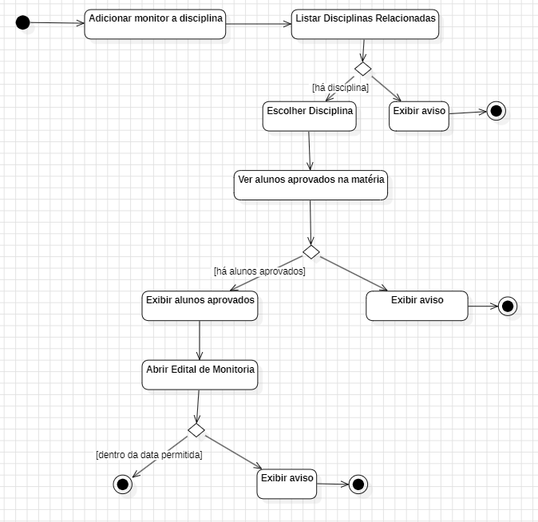
Diagrama de atividade 2 – Registrar frequência dos alunos
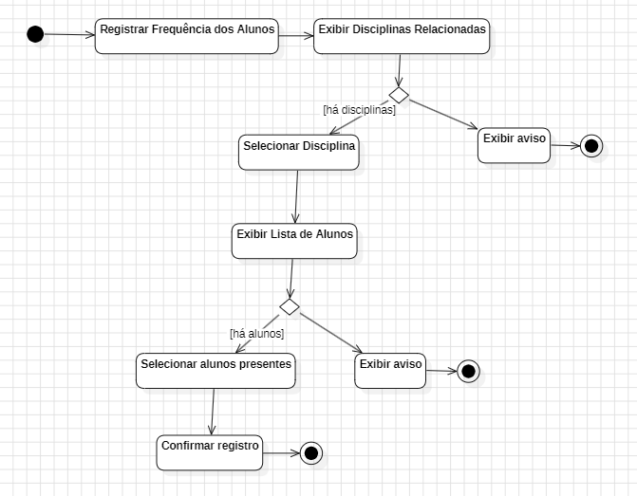
Diagrama de atividade 3 – Consultar relatório geral da monitoria
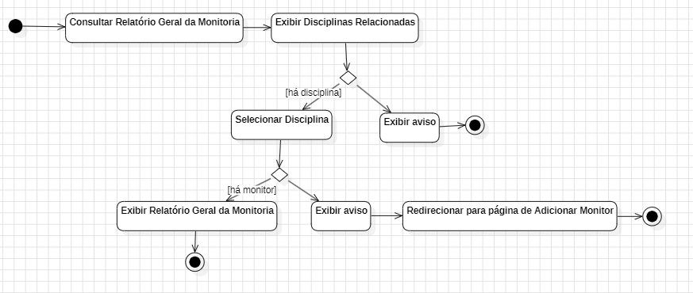
Diagrama de atividade 4 – Consultar horários da monitoria
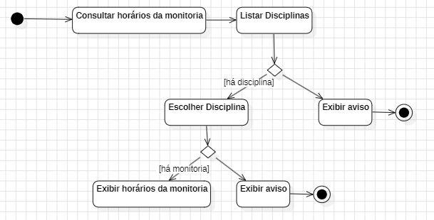

Diagramas de estado (2)
Diagrama de estado 1 – Professor
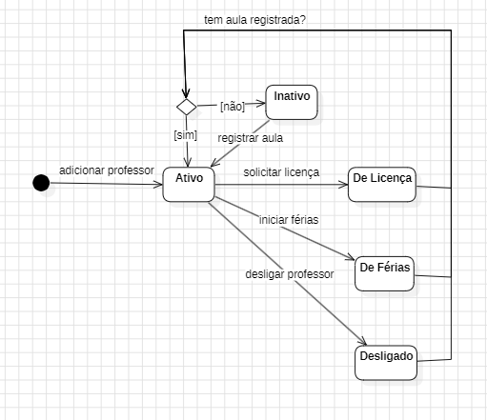
Diagrama de estado 2 – Participação
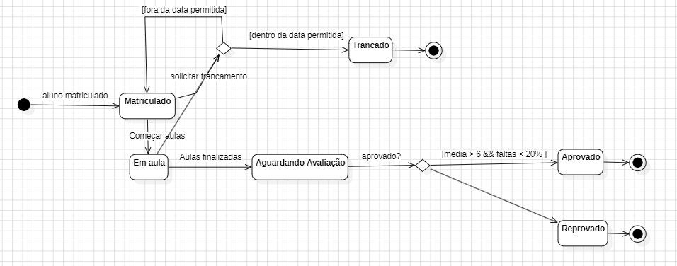

Cartão CRC (10)
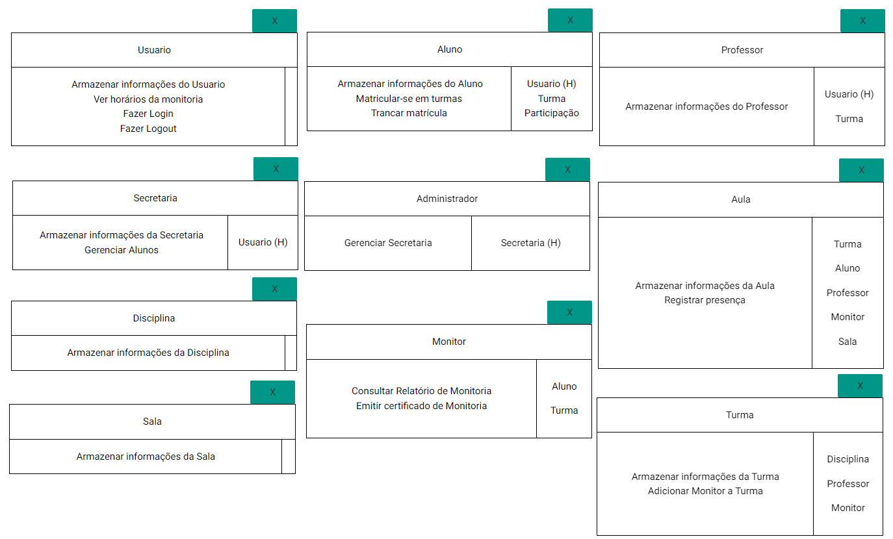

Estimativa por Pontos de Caso de Uso
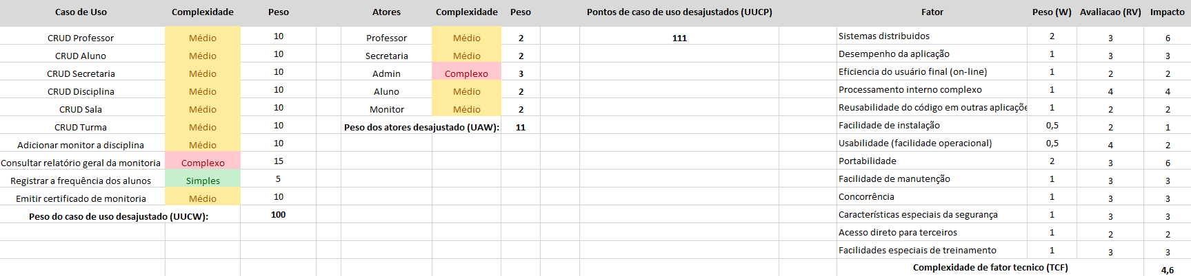
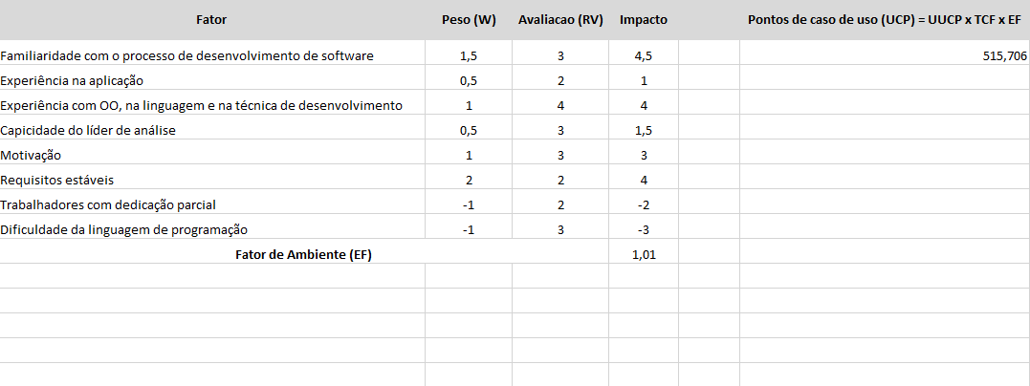

Grafico de Gantt / backlog / sprints
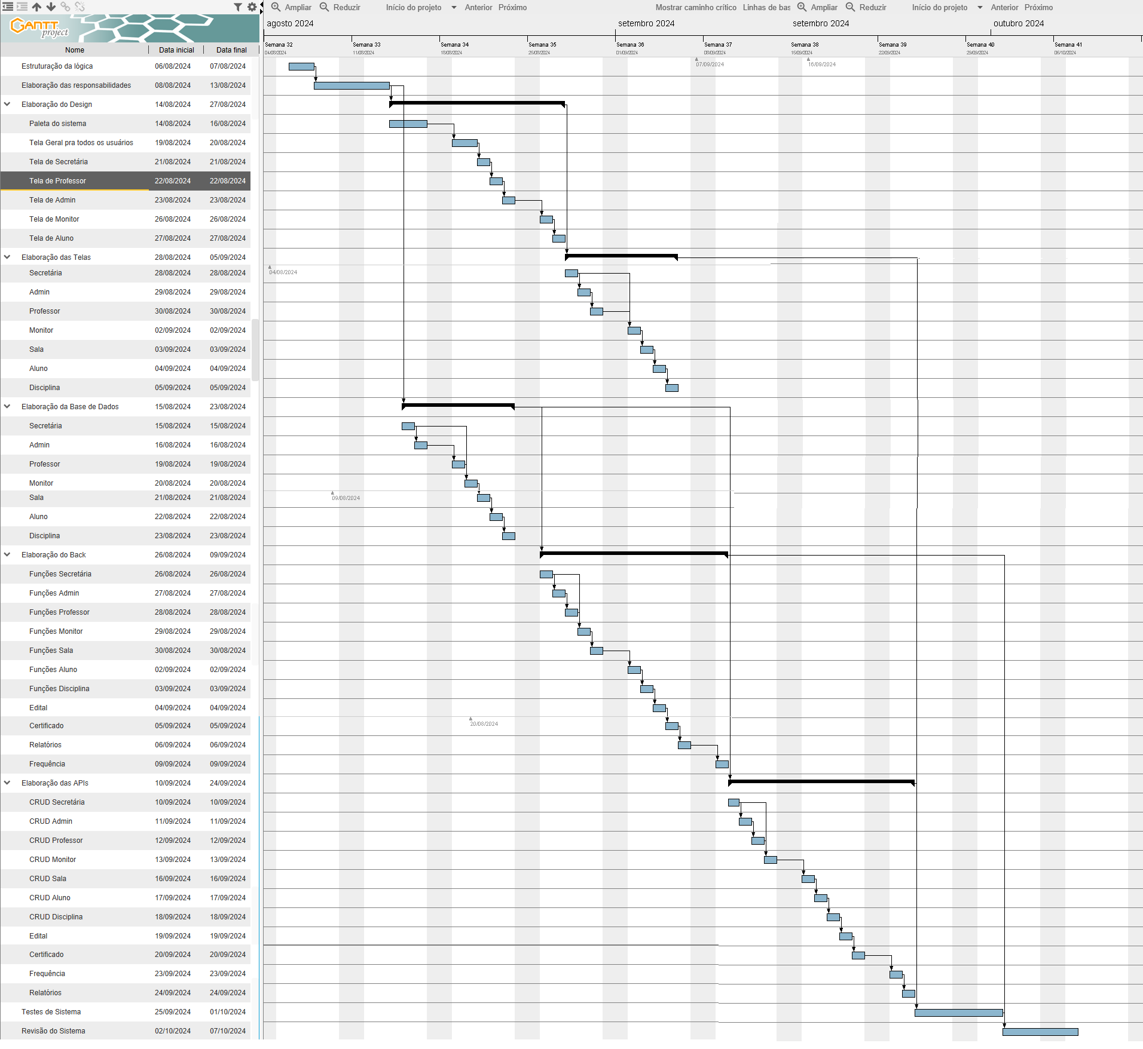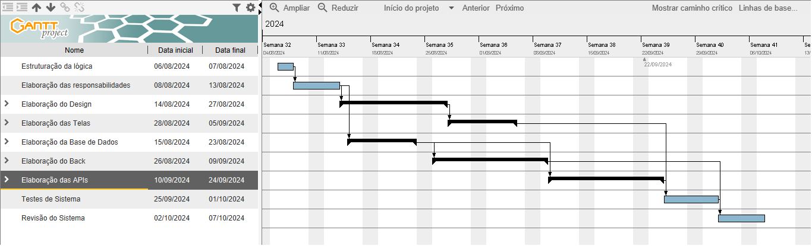

Parte 3

Gerência de Configuração com GIT e GITHUB
A gerência de configuração usando Git e Github pode ser encontrada no link: https://github.com/exd02/trabalho-modelagem-sw. No link do próprio repositório, no README.md há o passo-a-passo de comandos para criação do repositório, commits e criação de tags:
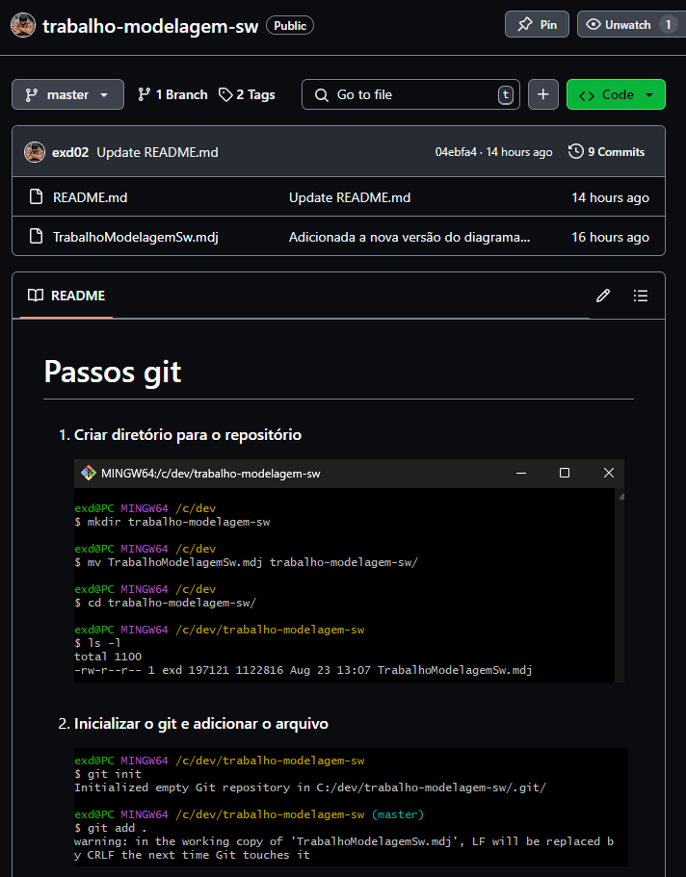

Diagrama de Classe de Projeto com os padrões Singleton, DAO e MVC
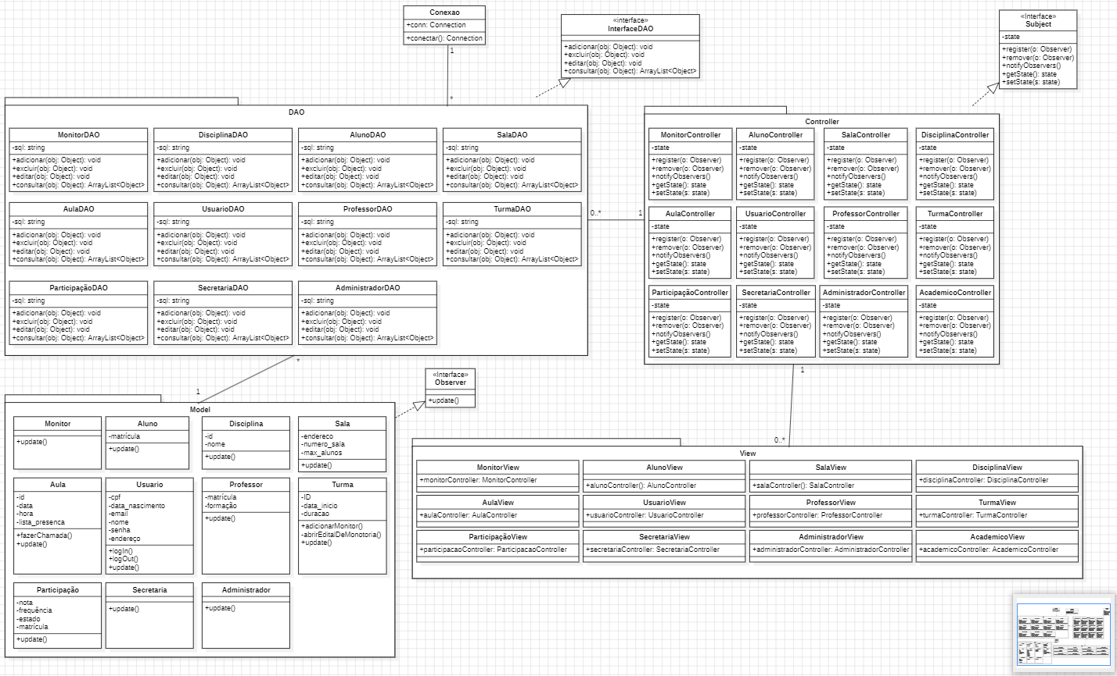

Diagrama de Sequência de Projeto com os padrões Singleton, DAO e MVC
Diagrama de seq. 1:
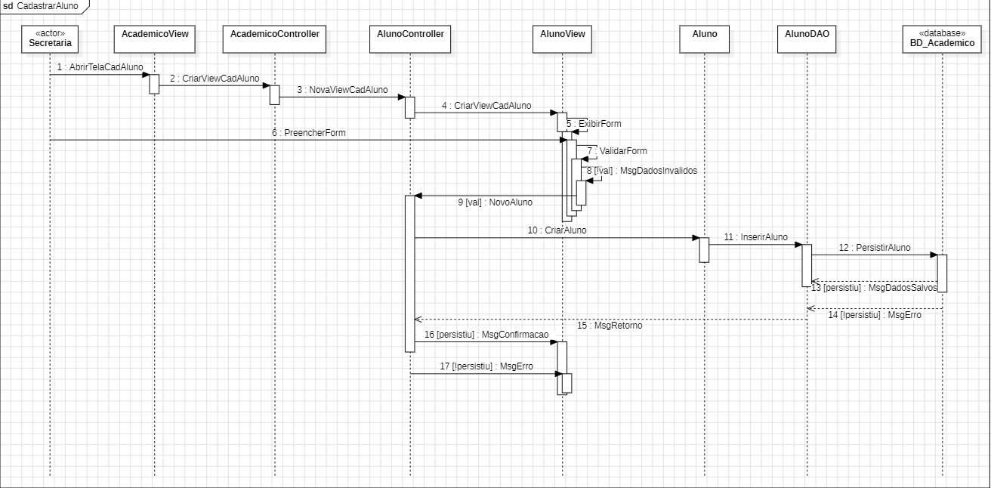

Diagrama de seq. 2:
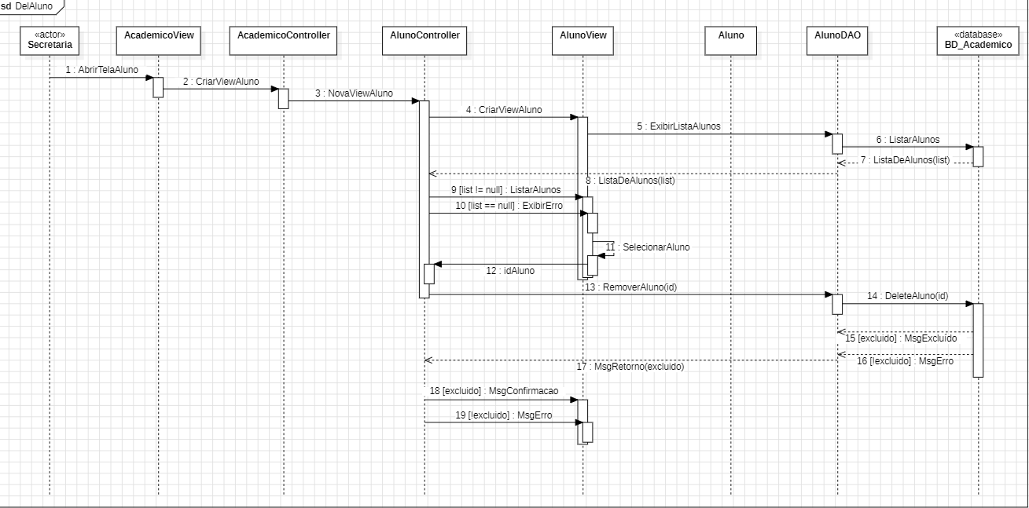
Diagrama de seq. 3:
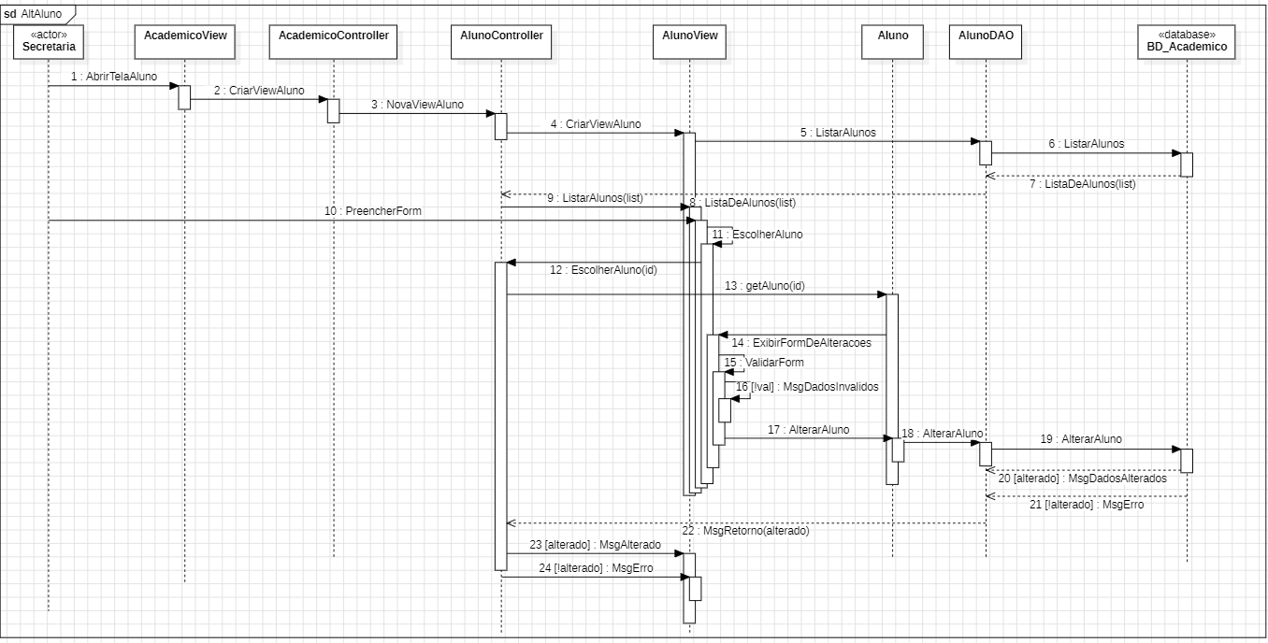

Diagrama de seq. 4:
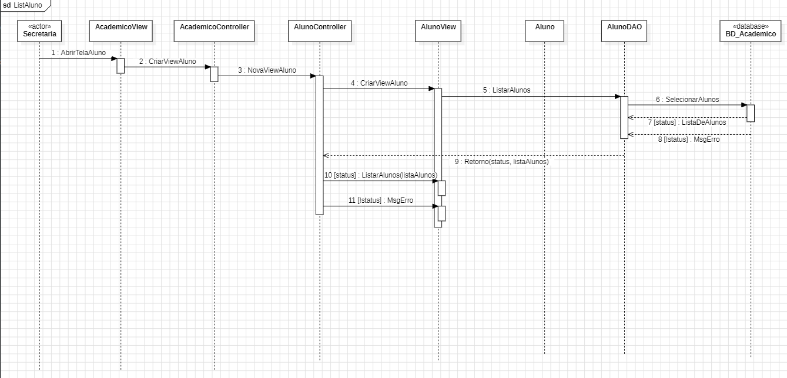

Prototipação com Interfaces
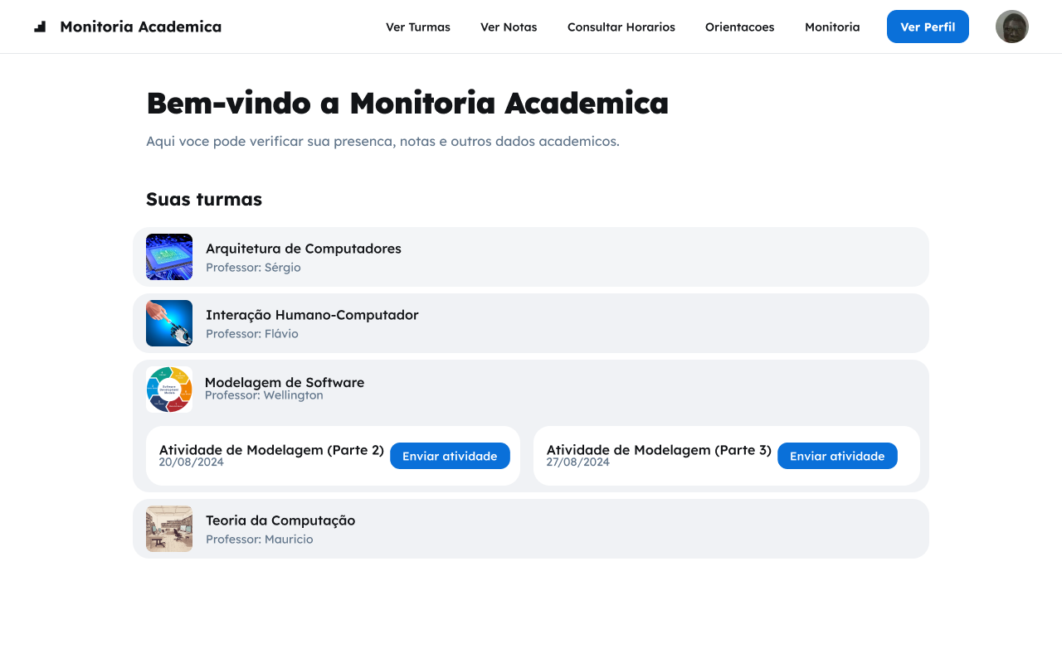

Plano de Testes
Documento a parte PlanoTeste.docx

Diagrama de Implantação
